Allergenkennzeichnung

a. Gluten
b. Milch und Milcherzeugnisse
c. Eier und Eiererzeugnisse
d. Fisch und Fischerzeugnisse
e. Erdnüsse
f. Soja und Sojaerzeugnisse
i. Sellerie
k. Senf
l. Sesamsamen und Sesamsamenerzeugnisse
m. Schwefeldioxid und Sulfite

Da in unserem Betrieb bzw. bei unseren Lieferanten auch gluten-, milch-, ei-, sellerie-, erdnuss-, fisch-, weichtier- und nusshaltige Zutaten verarbeitet werden, kann trotz aller Sorgfalt ein Übergang von Spuren dieser Stoffe nicht völlig ausgeschlossen werden.
Wir bitten Sie um Verständnis.

Vorspeisesuppen

1. Sauer-scharf Suppe ^{m} 3.50 €
Spicy sour soup
2. Sup Ga
Kokosmilchsuppe mit Hühnchen, Bambus, Champignons (leicht scharf) 4.50 €
Coconut milk soup with chicken, bamboo and mushrooms (spicy)
3. Sup Tom
Suppe mit Garnelen, Champignons und Bambus (sauer scharf) ^{m} 5.50 €
Soup with prawns, mushrooms and bamboo (spicy sour)
4. Mien Ga
Glasnudelsuppe mit Hähnchen ^{f} 4.50 €
Glass noodle soup with chicken
5. Sup Van Than
Suppe mit Teigtaschen, gefüllt mit Hackfleisch, und Gemüse ^{a, l} 4.50 €
Wantan soup with dumplings and vegetables
6. Gemüsesuppe mit Tofu ^{f, l} 4.50 €
Soup with tofu and vegetables

Vorspeisen
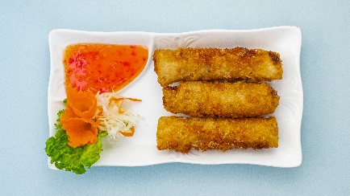
7. Nem Hanoi
Hausgemachte Frühlingsrollen gefüllt mit
Hackfleisch und Gemüse ^{c} 4.50 €
Spring rolls filled with meat and vegetables
8. Vegetarische Frühlingsrollen ª 3.50 € Spring rolls vegetarian
250.Van Than Chien
Hausgemachte gebackene Wantan-Taschen gefüllt mit Hackfleisch ª 4,50 €
Crispy dumplings filled with meat
9. Nem Ca
Hausgemachte Fischrolle ^{d} 4.50 €
Fish rolls
10. Nem Tom
Hausgemachte Frühlingsrolle gefüllt mit Hackfleisch und Garnelen ^{c} 3.90 € Spring roll filled with meat and prawns
11. Ga Sate
Hähnchenbrust am Spieß mit Erdnusssoße ^{e} 4.50 € Chicken breast with Peanut sauce
12. Nem Cuon
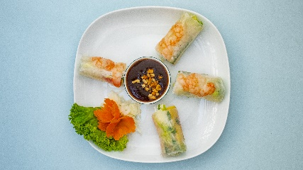
Sommerrollen ^{d, e, m} Summer rolls
Rind beef 4.50 € Hähnchen chicken 4.50 € Tofu tofu 4.50 € Garnelen prawns 5.50 € Ente duck 5.50 €

Salate

13. Gemischter Salat mit Eisberg, Gurken, Tomaten, Kräutern,
Glasnudeln und Erdnüssen ^{d, e} 4.50 €
Mixed salad with cucumber, tomatoes, herbs, peanuts and glass noodles
Mit Hühnchen with chicken 5.50 €
Mit Rind with beef 5.50 €
Mit Garnelen with prawns 6.50 €
14. Nom Xu Hao ^{d, e}
Kohlrabisalat 4.50 €
Kohlrabi salad
Mit Hühnchen with chicken 5.50 €
Mit Rind with beef 5.50 €
Mit Garnelen with prawns 6.50 €
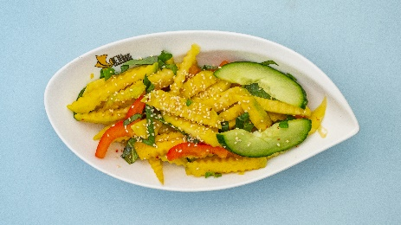
15. Nom Xoai ^{d}
Mangosalat 4.50 €
Mango salad
Mit Hühnchen with chicken 5.50 €
Mit Rind with beef 5.50 €
Mit Garnelen with prawns 6.50 €
160. Ga Xe Phay
Hähnchensalat mit Sojasprossen, Ingwer, Gurken und Kräuter ^{d, f, l} 5.50 €
Chicken salad with bean sprouts, ginger, cucumber and herbs
161. Bo Tai chanh ^{d, l}
Rindfleischsalat mit roten Zwiebeln, Paprika, Kräuter und Peperoni (scharf) 6.50 €
Beef salad with red onions, peperoni and herbs (spicy)

Reis – und Nudelgerichte

16. Com rang Tom
Gebratener Reis mit Garnelen, Ei, Gemüse und Röstzwiebeln ^{c, a} 12.90 €
Fried rice with prawns, egg, vegetables and fried onions
17. Pho xao bo
Gebratene Reisbandnudeln mit Rind, Ei, Gemüse und Röstzwiebeln ^{c, i, a} 12.90 €
Fried rice noodles with beef, egg, vegetables and fried onions
18. Pho xao Tom
Gebratene Reisbandnudeln mit Garnelen, Ei, Gemüse und Röstzwiebeln ^{c, a, i} 14.90 €
Fried rice noodles with prawns, egg, vegetables and fried onions
19. Gebratene Udonnudeln mit Rind, Gemüse und Röstzwiebeln ^{a, c, f} 11.90 €
Fried udon noodles with beef, vegetables and fried onions
260.Gebratene Nudeln mit Huhn (oder Rind), Ei, Gemüse und Röstzwiebeln ^{a, c} 9.90 €
Fried egg noodles with chicken or beef, egg, vegetables and fried onions
261.Gebratener Reis mit Huhn (oder Rind), Ei, Gemüse und Röstzwiebeln ^{a, c} 9.90 €
Fried rice with chicken or beef, egg, vegetables and fried onions

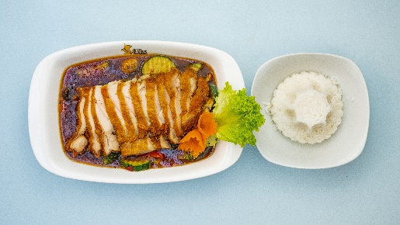
Hähnchen

20. Currypfanne
Hähnchenbruststreifen in rotem Curry, Kokosmilch,
Marktfrischem Gemüse und Koriander (leicht scharf) 10.90 €
Chicken breast in red curry, coconut milk, vegetables and coriander (spicy)
21. Ga xao xa ot
Hähnchenbruststreifen mit Zitronengras, Peperoni, Gemüse und
Koriander (scharf) ^{l} 10.90 €
Chicken breast with lemon grass, pepperoni, vegetables and coriander (spicy)
22. Knuspriges Hühnerfleisch mit Erdnusssoße und Gemüse ª 10.90 €
Crispy chicken with peanut sauce and vegetables
23. Knuspriges Hühnerfleisch mit Kokosmilch, rotem Curry und
marktfrischem Gemüse (leicht scharf) ª 10,90 €
Crispy chicken with red curry, coconut milk and vegetables (spicy)

Rind

24. Bo xao rau
Rinderstreifen mit marktfrischem Gemüse ^{l} 10.90 €
Beef with vegetables
25. Rinderstreifen mit Kokosmilch, rotem Curry, marktfrischem Gemüse und
Koriander (leicht scharf) 10.90 €
Beef with red Curry, coconut milk, vegetables and coriander (spicy)
26. Bo Luc Lac
Kurz geschwenktes Roastbeef mit Gemüse, Cashew und Koriander 14.90 €
Roastbeef with vegetables, cashew and coriander
27. Bo xao Gung
Rinderstreifen mit Ingwer und Soisam 10.90 €
Beef with ginger and soisam
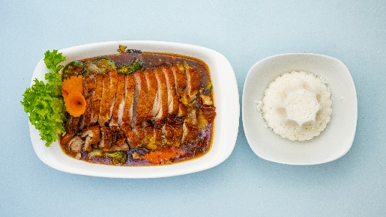

Ente

28. Vit sot xoai
Knusprige Ente mit Mangosoße und Gemüse ª 12.50 €
Crispy duck with mango sauce and vegetables
29. Knusprige Ente mit pikanter Soße und marktfrischem Gemüse (scharf) ª 12.50 €
Crispy Duck with spicy sauce and vegetables (spicy)
30. Knusprige Ente mit Süß Sauer Soße ª 12.50 €
Crispy duck with sweet and sour sauce
31. Knusprige Ente mit Erdnusssoße und marktfrischem Gemüse ^{a, e} 12.50 €
Crispy duck with peanut sauce and vegetables
32. Knusprige Ente mit Kokosmilch, rotem Curry und marktfrischem 12.50 €
Gemüse (leicht scharf) ª
Crispy duck with coconut milk, red curry and vegetables (spicy)

Meeresfrüchte

33. Garnelen in rotem Curry, Kokosmilch, Koriander und Marktfrischem Gemüse
(leicht scharf) º 14.50 €
Prawns in red curry, coconut milk, coriander and vegetables (spicy)
34. Tom xao sa ot
Garnelen mit Zitronengras, Peperoni, Koriander und Gemüse (scharf) 14.50 €
Prawns with lemon grass, peperoni, coriander and vegetables (spicy)
35. Garnelenpfanne
Garnelen mit marktfrischem Gemüse und Koriander 14.50 €
Prawns with vegetables and coriander
36. Lachsfilet in rotem Curry, Kokosmilch, Koriander und Marktfrischem Gemüse
(leicht scharf) ^{d} 14.50 €
Salmon in red curry, coconut milk, coriander and vegetables (spicy)

Vegetarische Speisen

37. Gebratene Udonnudeln mit Tofu, Gemüse und Röstzwiebeln ^{a, f} 10.90 €
Fried udon noodles with tofu, vegetables, fried onions
38. Tofupfanne
Gebratener Tofu mit marktfrischem Gemüse 10.90 €
Fried tofu with vegetables
39. Tofu Tradition
Gebratener Tofu in rotem Curry, Kokosmilch, Koriander und
Marktfrischem Gemüse (leicht scharf) ^{f} 10.90 €
Fried Tofu in red curry, coconut milk, coriander and vegetables (spicy)
40. Pho xao rau
Gebratene Reisbandnudeln mit Gemüse, Ei und Röstzwiebeln ^{c,a,i} 10.90 €
Fried rice noodles with vegetables, egg and fried onions
41. Gebratene Nudeln mit Gemüse, Ei und Röstzwiebeln ^{a, c} 9.90 €
Fried noodles with vegetables, egg and fried onions
42. Soisam mit Pilzen und Knoblauch 10.50 €
Soisam with mushrooms and garlic
43. Bun Tron
Reisnudeln mit Salat, Tofu, Röstzwiebeln, Erdnüssen und
Fischsoße ^{d, e, f, m} 10.50 €
Rice noodles with salad, tofu, fried onions and peanuts
44. Reisbandnudelsuppe mit Tofu, Gemüse und frischen Kräutern ^{f} 10.50 €
Rice noodle soup with tofu, vegetables and fresh herbs

Spezialitäten des Hauses

45. Bun Cha Hanoi
Gegrilltes Schweinefleisch mit Reisnudeln, Salat und Fischsoße(lauwarm) ^{d, m} 11.90 €
Grilled pork with rice noodles and salad
46. Bun Nem Cua Be
Reisnudeln mit Frühlingsrollen, gefüllt mit Garnelen und Fleisch, Salat und
Fischsoße (lauwarm) ^{c, d, m, o} 11.90 €
Rice noodles with springrolls, filled with meat and prawns and salad

47. Bun Bo Nam Bo
Reisnudeln mit Rindfleisch (oder Hähnchen), Salat, Röstzwiebeln, Erdnüssen
und Fischsoße ^{d, e, f, m} 11.90 €
Rice noodles with beef (or chicken), salad, fried onions and peanuts
49. Cha Ca La Vong ^{d, e, k, m}
Reisnudeln mit gegrilltem Fisch, Salat, Röstzwiebeln, Erdnüssen und Fischsoße
(lauwarm) 12.90 €
Rice noodles with grilled fish, salad, onions, peanuts and fish sauce

Nudelsuppen des Hauses

50. Pho Ga Hanoi
Reisbandnudelsuppe mit Hähnchen und frischen Kräutern 10.90 €
Rice noodles soup with chicken and fresh herbs
51a. Pho Bo Hanoi
Reisbandnudelsuppe mit Rind und frischen Kräutern 10.90 €
Rice noodles soup with beef and fresh herbs
51b.Pho Bo Tai Dap
Reisbandnudelsuppe mit Rind (medium) und frischen Kräutern 11.90 €
Rice noodles soup with beef (medium) and fresh herbs
52. Pho Ap Chao Nuoc ^{i}
Reisbandnudelsuppe mit gebratenem Rind, Gemüse und frischen Kräutern 12.90 €
Rice noodles soup with fried beef, vegetables and fresh herbs
53. Bun Ca
Reisnudelsuppe mit Fischfrikadellen, Dill und Gemüse (sauer scharf) ^{d,} ^{m} 11.90 €
Rice noodles soup with fishcakes, dill and vegetables (spicy sour)
54. Bun Ngan
Reisnudelsuppe mit Bambus, gekochtem Entenfleisch und frischen Kräutern 12.90 €
Rice noodle soup with duck, bamboo and fresh herbs
55. Bun Tom ^{d,m}
Reisnudelsuppe mit Garnelen, Kräutern, Gemüse und
Röstzwiebeln (Sauer-Scharf) 12.90 €
Rice noodle soup with prawns, vegetables, herbs and fried onions (Spicy sour)
56. Mi Vit
Nudelsuppe mit gebratener Ente, Koriander und Gemüse ^{a, c, l} 12.90 € Noodles soup with crispy duck, coriander and vegetables
57. Mi Van Than
Nudelsuppe mit Teigtaschen, gefüllt mit Fleisch, Garnelen, Koriander
und Gemüse ^{a,c, l} 11.90 €
Noodles soup with dumpling filled with meat, prawns, coriander and vegetables

Getränkekarte
Warme Getränke
- Kaffee ⁽⁵⁾ 2.90 €
- Ca Phe Hanoi(warm)/ Ca Phe Sua da(kalt) ⁽⁵⁾
Filterkaffee aus Vietnam mit Kondensmilch 4.90 €
- Kakao mit Sahne 3.50 €
- Cappuccino ⁽⁵⁾ 3.90 €
- Tee (Ingwer, Hagebutte, Kamille, Schwarz, Minze, Früchte) 3.20 €
250. Teekanne aus verschiedenen Blüten 4.50 €
- Espresso 2.90 €
- Kännchen Grüner Tee ⁽⁵⁾ 3.50 €
- Kännchen Jasmin Tee ⁽⁵⁾ 3.50 €
- Glühwein⁽⁶⁾ 3.50 €

Alkoholfreie Getränke
Flasche (0,75 l) 0,2 l 0,4 l
- Stilles Wasser 5.50 € 2.50 € 3,50 €
- Coca-Cola ^{(1,5)} 2.50 € 3.50 €
- Coca-Cola light ^{(1,2,3,5)} 2.50 € 3.50 €
- Fanta ^{(1,2)} 2.50 € 3.50 €
- Mineralwasser 5.50 € 2.50 € 3.50 €
- Sprite ⁽²⁾ 2.50 € 3.50 €
- Nektarschorle 2.90 € 3.90 €
- Ginger Ale ^{(2,4)} 2.50 € 3.50 €
- Tonic Water ⁽²⁾ 2.50 € 3.50 €
- Bitter Lemon ⁽⁴⁾ 2.50 € 3.50 €
- Apfelnektar 2.90 € 3,90 €
- Orangennektar 2.90 € 3.90 €
- Kirschnektar 2.90 € 3.90 €
- Bananennektar 2.90 € 3.90 €
- Lycheenektar 2.90 € 3.90 €
- Tomatensaft 2.90 € 3.90 €
- Mangonektar 2.90 € 3.90 €
- Kokoswasser 2.90 € 3.90 €
- Guavennektar 2.90 € 3.90 €
- Rhabarbernektar 2.90 € 3.90 €
- Maracujanektar 2.90 € 3.90 €

Hausgemachte Getränke 0,3 l 0,5 l
- Chanh da ⁽⁵⁾ 3.50 € 4.50 €
Hausgemachter Eistee mit frischen Limetten
- Sinh to Bo 4.20 € 5.50 €
Milchsmoothie aus frischer Avocado
- Sinh to Xoai 4.20 € 5.50 €
Milchsmoothie aus frischer Mango
203. Chanh leo (Erfrischungsgetränk mit frischem 3.50 € 4.50 €
Maracuja
63. Che Suong Sa 3.90 € -
Vietnamesisches Kultdessert
aus Jelly und Kokosmilch

Flaschenbiere 0,33 l 0,5 l
205. Tiger Beer 3.50 € -
- Jever oder Jever fun 3.50 € 3,90 €
- Warsteiner 3.50 € 3.90 €
- Alsterwasser 3.50 € 3.90
- Weizenbier (trüb, kristallklar o. alkoholfrei) - 3.90 €
- Tsingtao 3.50 € -
- Singha 3.50 € -
- Saigon Beer 3.50 € -
- Malzbier 3.50 € -

Klares 2 cl
- Korn 3.50 €
- Vodka Absolut 3.50 €
- Nep Moi (Reissschnaps) 3.50 €
- Bambusschnaps ⁽¹⁾ 3.50 €
Kräuterliköre 2cl
- Jägermeister ^{(1,4)} 3.50 €
- Wuchiapi ⁽¹⁾ 3.50 €
Aperitif
- Sake (warm o. kalt) 0,2 l 4.50 €
- Plaumenwein 0,1 l 3.90 €
Whisky⁽¹⁾ 2 cl 4 cl
- Jim Beam 3.90 € 5.50 €
- Johnnie Walker 3.90 € 5.50 €
- Jack Daniels 3.90 € 5.50 €
Cognac 2 cl 4 cl
- Hennessy 4.20 € 5.90 €
Longdrinks
- Whisky Cola ^{(1, 5)} 8.50 €
- Campari Orange ⁽¹⁾ 8.50 €
- Gin Tonic ⁽⁴⁾ 8.50 €

Wein und Sekt ⁽⁶⁾

Weißwein Flasche 0,2 l
- Chardonnay 12.90 € 4.90 €
- Riesling 12.90 € 4.90 €
- Grauer Burgunder 12.90 € 4.90 €
Rotwein
- Montepulciano 12.90 € 4.90 €
- Tempranillo 12.90 € 4.90 €
- Bordeaux 12.90 € 4.90 €
- Merlot 12.90 € 4.90 €
Rose
- Weißherbst 12.90 € 4.90 €
Sekt 0,2 l
- Prosecco 5.90 €

Farbstoff (1) Chinin (4)
Konservierungsmittel (2) Koffein (5)
Süßstoff (3) Sulfite (6)
Desserts

239. Gebackene Tarorollen mit Kokos-Eis und frischer Mango ^{a,b} 5.50 €
Fried rolls filled with sweet potato, coconut ice cream and fresh mango

240. Eis mit frischer Mango ^{a,b} 4.90 €
Ice cream with fresh mango

241. Schwammkuchen mit Kokos-Eis und frischer Mango ^{a,b} 5.50 €
Sponge cake with coconut ice cream and fresh mango

242. Gebackene Banane mit Honig ª 4.50 €
Fried banana with honey

243. Gebackene Banane mit Vanilleeis ^{a,b} 5,20 €
Fried banana with vanilla ice cream

244. Sesambällchen ^{c} 4.50 €
Sesame balls

245. Eisschokolade mit Vanilleeis und Sahne ^{b} 5.50 €
Chocolate drink with vanilla ice cream

